UNIVERSIDAD PRIVADA DOMINGO SAVIO
Facultad de Ingenieria en Sistemas

Ingenieria en Sistemas
Asignatura: Tecnologias Web
Grupo 7

PROYECTO
Sistema de Tutorias y Modalidades de Grado
Trabajo Futuro
Lineas de evolucion propuestas

Integrantes | Edilzon Jorge Katty Quispe  Yamil Nieves Trujillo  Sergio Estrada S.  Ximena Calcina B.
Docente | Jose Jonathan Cardozo Romay
Fecha | 28/09/2026

Control del documento
Institucion | UNIVERSIDAD PRIVADA DOMINGO SAVIO
Facultad | Facultad de Ingenieria en Sistemas
Proyecto | Sistema de Tutorias y Modalidades de Grado (Grupo 7)
Asignatura | Tecnologias Web
Documento | Trabajo Futuro
Tipo | Lineas de evolucion propuestas
Version | 1.0
Docente | Jose Jonathan Cardozo Romay
Integrantes | Edilzon Jorge Katty Quispe; Yamil Nieves Trujillo; Sergio Estrada S.; Ximena Calcina B.
Fecha de entrega | 28/09/2026

Indice
1. Introducción 4
2. Enfoque general 5
3. Trabajo futuro por categoría 7
3.1 Pruebas y calidad 7
3.2 Usabilidad e interfaz 7
3.3 Notificaciones y comunicación 7
3.4 Gestión documental 8
3.5 Seguridad 8
3.6 Rendimiento y escalabilidad 8
3.7 Integración institucional 9
3.8 Experiencia institucional y ampliación 9
3.9 Arquitectura 9
4. Trabajo futuro por horizonte de implementación 10
5. Priorización de las propuestas 11
6. Conclusiones del trabajo futuro 12

Documento de Trabajo Futuro Versión: 1.0

1. Introducción
Este documento presenta las líneas de trabajo futuro que se consideran relevantes para la evolución del Sistema de Tutorías y Modalidades de Grado. Las propuestas se organizan a partir de las limitaciones identificadas durante el desarrollo del sistema, documentadas en `Limitaciones.md`.
El documento tiene un carácter estrictamente académico: describe de manera anticipada las posibles líneas de evolución, sin comprometer el alcance del proyecto actual ni constituir compromisos de implementación.

2. Enfoque general

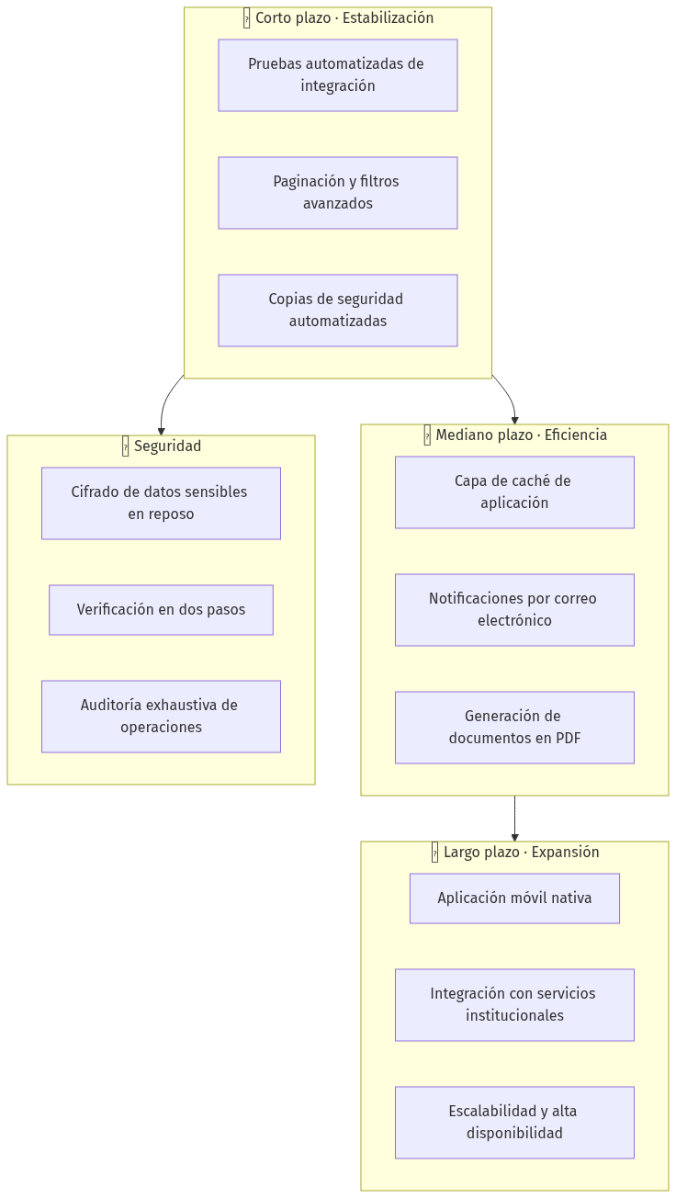
Figura 1. 2. Enfoque general

3. Trabajo futuro por categoría

3.1 Pruebas y calidad
# | Línea de trabajo | Justificación
1 | Suite de pruebas automatizadas de integración | Verificar de forma continua el flujo controlador → modelo → base de datos.
2 | Pruebas de regresión sobre el módulo MG | El módulo de modalidades de grado concentra la mayor cantidad de estados y transiciones.
3 | Pruebas de carga concurrentes | Medir el comportamiento del sistema con múltiples usuarios simultáneos.
4 | Informe automático de cobertura | Identificar las rutas de código que no se ejercitan en las pruebas.

3.2 Usabilidad e interfaz
# | Línea de trabajo | Justificación
5 | Paginación en todas las tablas | Mejorar la navegación cuando el volumen de registros crezca.
6 | Filtros avanzados y guardados | Cada rol consulta información según criterios propios y repetidos.
7 | Calendario visual de tutorías | Facilitar la visualización de la agenda de cada participante.
8 | Exportación de datos a formatos abiertos | Permitir el análisis de la información fuera del sistema.

3.3 Notificaciones y comunicación
# | Línea de trabajo | Justificación
9 | Notificaciones por correo electrónico | El usuario conocería los cambios de estado sin ingresar al sistema.
10 | Recordatorios automáticos de tutoría | Avisar antes de la fecha y hora de la sesión.
11 | Integración con calendario externo | Sincronizar las sesiones con la agenda personal de los participantes.
12 | Mensajería interna entre actores | Facilitar la comunicación sobre el estado de los procesos.

3.4 Gestión documental
# | Línea de trabajo | Justificación
13 | Generación automática de PDF | Entregar documentos en formato listo para impresión y archivo.
14 | Firma electrónica de las actas | Otorgar valor probatorio al acta de defensa.
15 | Repositorio central de documentos | Evitar la eliminación de archivos y conservar el historial documental.
16 | Versionado visual de plantillas | Facilitar la edición de las plantillas por parte del coordinador.

3.5 Seguridad
# | Línea de trabajo | Justificación
17 | Cifrado de datos sensibles en reposo | Reforzar la confidencialidad de la información de los estudiantes.
18 | Verificación en dos pasos | Añadir un segundo factor de autenticación para los roles administrativos.
19 | Auditoría exhaustiva de operaciones | Registrar también las operaciones de escritura y los accesos a datos.
20 | Política de contraseñas robustas | Exigir contraseñas que cumplan criterios de complejidad.
21 | Vencimiento por inactividad de la sesión | Limitar la ventana de exposición de una sesión abierta.
22 | Protección HTTPS obligatoria | Garantizar la confidencialidad de los datos en tránsito.
23 | Restablecimiento seguro de contraseñas | Incorporar tokens de un solo uso con vigencia limitada.

3.6 Rendimiento y escalabilidad
# | Línea de trabajo | Justificación
24 | Capa de caché de aplicación | Reducir la carga de las consultas agregadas del panel de indicadores.
25 | Optimización de índices por análisis de consultas | Ajustar los índices a partir de la evidencia de uso real.
26 | Procesamiento asíncrono de importaciones | Evitar el bloqueo de la interfaz durante la carga de padrones extensos.
27 | Particionado de tablas transaccionales | Mantener el desempeño con volúmenes crecientes de datos.
28 | Réplica de lectura para reportes | Desacoplar las consultas analíticas de la operación principal.

3.7 Integración institucional
# | Línea de trabajo | Justificación
29 | Servicio web de matrícula | Evitar la duplicación de datos de estudiantes y materias.
30 | Sincronización de carreras y planes de estudio | Mantener el catálogo institucional actualizado.
31 | Interoperabilidad con el sistema de grados | Articular el resultado de las defensas con el registro académico.
32 | Directorio institucional único | Evitar el mantenimiento de múltiples listas de usuarios.

3.8 Experiencia institucional y ampliación
# | Línea de trabajo | Justificación
33 | Aplicación móvil nativa | Facilitar el acceso de estudiantes y tutores desde dispositivos móviles.
34 | Modo sin conexión para consultas | Permitir la consulta de la agenda sin conectividad de red.
35 | Panel de analítica institucional | Ofrecer indicadores estratégicos a la dirección de la institución.

3.9 Arquitectura
# | Línea de trabajo | Justificación
36 | Automatización del despliegue continuo | Reducir el riesgo de errores en las publicaciones de nuevas versiones.
37 | Entornos separados por etapa | Separar los entornos de desarrollo, pruebas y producción.
38 | Monitoreo y registro centralizado | Detectar incidentes de disponibilidad de forma proactive.
39 | Documentación de la API interna | Facilitar el mantenimiento de los endpoints AJAX.
40 | Refactor gradual de la capa de datos | Evaluar la introducción de un ORM sin comprometer la estabilidad actual.

4. Trabajo futuro por horizonte de implementación
Horizonte | Líneas | Justificación
Corto plazo | 1, 2, 3, 5, 6, 17, 20, 22 | Accesibilidad institucional, seguridad básica y control del crecimiento de la información.
Mediano plazo | 9, 10, 11, 13, 18, 24, 25, 26, 27, 29, 30, 33 | Eficiencia operativa y comunicación efectiva.
Largo plazo | 7, 12, 14, 15, 16, 19, 21, 23, 28, 31, 32, 34, 35, 36, 37, 38, 39, 40 | Expansión funcional, integración institucional y maduración de la plataforma.

5. Priorización de las propuestas
Prioridad | Criterio | Líneas cubiertas
Alta | Afectan la seguridad o la operación cotidiana | 17, 20, 22, 5, 6, 9, 13
Media | Mejoran la eficiencia y la experiencia de uso | 1, 3, 10, 24, 25, 26, 29
Baja | Amplían el alcance del sistema | 12, 14, 33, 35, 40

6. Conclusiones del trabajo futuro
El Sistema de Tutorías y Modalidades de Grado constituye una base sólida sobre la cual construir una plataforma de gestión institucional más completa. Las líneas de trabajo futuro propuestas se organizan en torno a cuatro ejes: la calidad de las pruebas, la eficiencia de la operación, la ampliación funcional y el refuerzo de la seguridad.
La mayoría de las propuestas se apoya en funcionalidades ya existentes en el modelo de datos y en la arquitectura actual, lo que reduce el esfuerzo de integración. Las líneas de mayor impacto a corto plazo son la aplicación de la paginación, el refuerzo del cifrado en reposo y la habilitación de notificaciones por correo, todas ellas con efecto directo sobre la experiencia del usuario y la protección de la información.
El documento no constituye una hoja de ruta comprometida, sino una anticipación académica de la evolución posible del sistema, coherente con las limitaciones identificadas y con las necesidades previsibles de una institución en crecimiento.

Fin del documento de Trabajo Futuro

